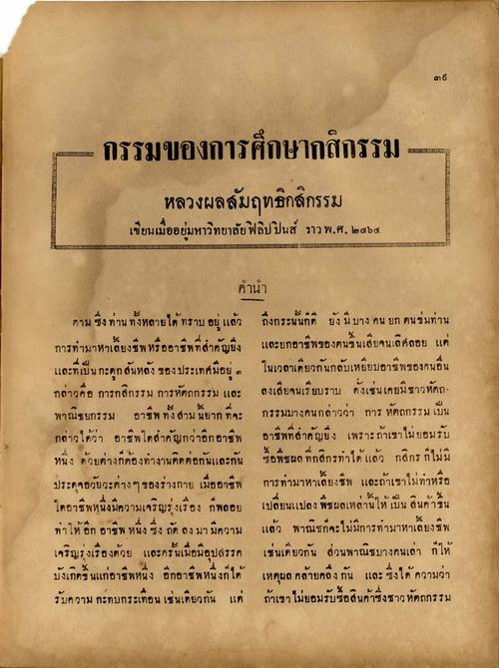
กรรมของการศึกษากสิกรรม และ
หลวงผลสัมฤทธิกสิกรรม เขียนเมื่ออยู่มหาวิทยาลัยฟิลิปปินส์ ราว พ.ศ. ๒๕๖ส
คํานํา ตาม ซึ่ง ท่านทั้งหลายได้ ทราบ อยู่แล้ว ถึงกระนั้นก็ดี ยัง มี บาง คน ยก ดนข่มท่าน การทํามาหาเลี้ยงชีพ หรืออาชีพที่สําคัญยิ่ง และยกอาชีพของคนในเสียจนเลิศลอย แต่ และที่เป็นกะดูกสันหลัง ของประเทศมีอย. ในเวลาเดียวกันกลมเหยียมอาชีพของคนอื่น กล่าวคือ การกสิกรรม การหัตถกรรม และ ลงเสียจนเรียบราม ดังเช่นเคยมีชาวหัตถพาณิชยกรรม อาชีพทั้งสามนี้ยาก ที่จะ กรรมบางคนกล่าวว่า การ หัตถกรรม เป็น กล่าวได้ว่า อาชีพใดสําคัญกว่าอีกอาชีพ อาชีพที่สําคัญยิ่ง เพราะถ้าเขาไม่ยอมรับ หนึ่ง ด้วยต่างก็ต้องทําางานติดต่อกันและกัน ซื้อพืชผล ที่กสิกรทาได้แล้ว กสิกร ก็ไม่มี ประดุจอวัยวะต่างๆ ของร่างกาย เมื่ออาชีพ การทามาหาเลี้ยงชีพ และถ้าเราไม่ทําหรือ ไดอาชีพหนึ่งมีความเจริญรุ่งเรือง กพลอย เปลี่ยนแปลง พืชผลเหล่านี้ให้ เป็น สินค้าใน ทาให้อีก อาชีพ หนึ่ง ซึ่ง ถัดลงมา มีความ แล้ว พาณิชก็จะไม่มีการทามาหาเลี้ยงชีพ เจริญรุ่งเรืองด้วย และครั้นเมื่อมีอุปสรรค เช่นเดียวกัน ส่วนพาณิชมางคนเล่า ก็ให้ บังเกิดขึ้นแก่อาชีพหนึ่ง อีกอาชีพหนึ่งก็ได้ เหตุผล คล้ายคลึงกัน และ ซึ่งได้ ความว่า รับความ กะทบกระเทือน เช่นเดียวกัน แต่ ถ้าเขา ไม่ยอมรับซื้อสินค้าซึ่งชาว หัตถกรรม

